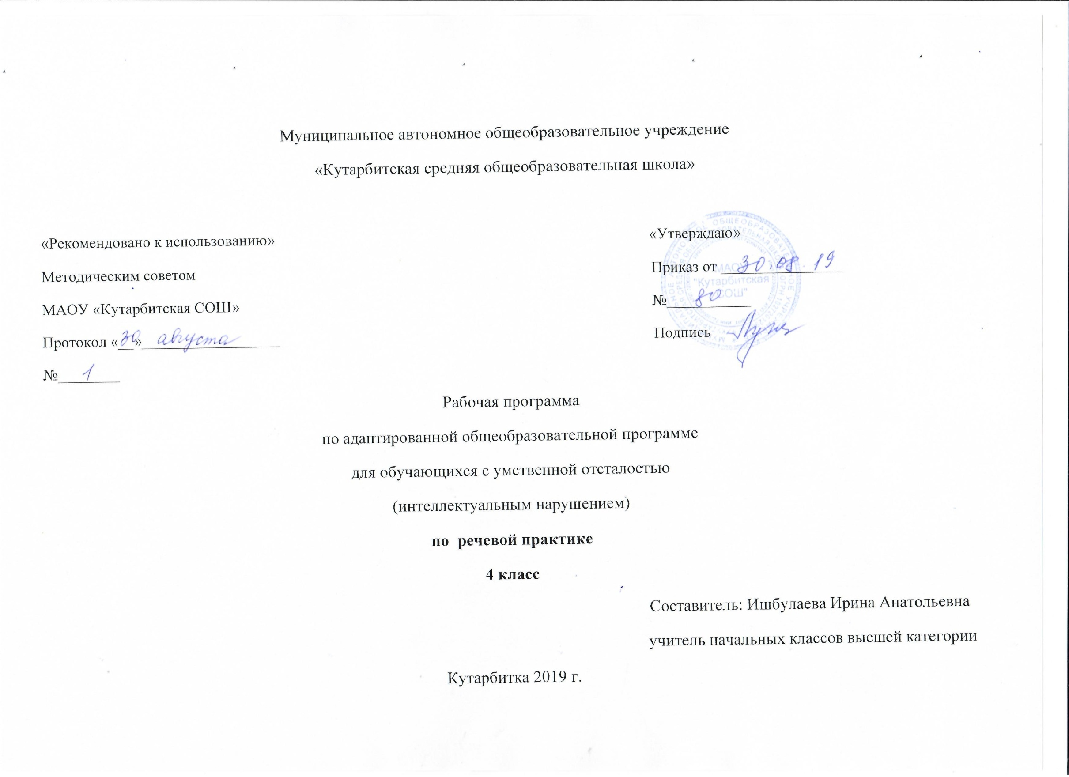

**Рабочая программа по адаптированной основной общеобразовательной программе**

**для обучающихся с умственной отсталостью (интеллектуальным нарушением) по речевой практике, 4 класс**

**1.** Планируем**ые результаты освоения учебного предмета**

**Личностные результаты:**

1. Осознание себя как гражданина России; формирование чувства гордости за свою Родину;
2. Формирование уважительного отношения к иному мнению, истории и культуре других народов;
3. Развитие адекватного представления о собственных возможностях, о насущно необходимом жизнеобеспечении;
4. Овладение начальными навыками адаптации в динамично изменяющемся и развивающемся мире;
5. Овладение социально-бытовыми умениями, используемыми в повседневной жизни;
6. Владение навыками коммуникации и принятыми нормами социального взаимодействия;
7. Формирование эстетических потребностей, ценностей и чувств;
8. Формирование готовности к самостоятельной жизни.

**Предметные результаты**

- Расширение представлений об окружающей действительности.

- Обогащение лексической и грамматико-синтаксической сторон речи.

- Развитие навыков связной устной речи.

- Развитие навыков устной коммуникации и их применение в различных ситуациях общения.

-Ознакомление со средствами устной выразительности, овладение нормами речевого этикета.

**2. Содержание учебного предмета**

|  |  |  |
| --- | --- | --- |
| **№** | **Раздел** | **Содержание** |
|  | Аудирование | Развитие у детей у детей способности воспринимать и понимать обращенную к ним речь.  Слушание и запоминание ряда речевых комплексов и слов (2 слога, 2 – 3 слова).  Слоги и слова с рядом свистящих и шипящих звуков, дифференциация свистящих и шипящих звуков.  Слоги и односложные слова со стечением двух – трех согласных.  Слова, близкие по звучанию. |
|  | Дикция и выразительность речи | Отработка у школьников четкости  произношения, эмоциональной выразительности речи. Голос, сила голоса. Индивидуальные и хоровые упражнения с использованием силы голоса. Мимика и жесты. Лицо, выражение лица. Практическое использование мимики в речевых ситуациях. |
|  | Подготовка речевой ситуации  и организация высказывания | В содержание раздела входит перечень лексических тем и речевых ситуаций по названным темам, связанных со школьной жизнью и бытом детей, их играми, взаимоотношениями с окружающими.  Тематика речевых ситуаций: игры детей, моя семья, доктор Айболит, Мойдодыр, юный художник, разговор по секрету, я в зеркале, разговор с игрушкой, в гостях у бабушки, на школьной перемене, любимое занятие и др.  Рассказ и не рассказ, тема рассказа, ее обсуждение.  Заголовок к речевой ситуации.  Активизация, обогащение, уточнение словаря по теме.  Составление предложений с опорой на заданную синтаксическую конструкцию. Фиксация символами каждого предложения.  Составление из символов связного высказывания из 3 – 5 предложений.  Использование личных местоимении вместо существительного для связи предложений в тексте.  Использование известных, новых слов в ролевой игре по теме. |
|  | Культура общения. | Проведение специальной работы по обогащению речи учащихся словами, оборотами, служащими для выражения благодарности, просьбы, приветствия. Выражение благодарности. Вежливые слова. Тон речи. Речевое внимание к собеседнику. Поведение собеседников в ходе беседы. Тренировочные упражнения на готовом речевом материале. |

**3. Тематическое планирование с указанием количества часов отводимых на освоение каждой темы (по речевой практике, 4 класс)**

|  |  |  |
| --- | --- | --- |
| **№** | Тема урока | Кол-во час |
|
| **1-2** | Повторение предложений, разных по структуре | 2 |
| **3** | Прослушивание коротких сказок с последующим пересказом | 1 |
| **4-6** | Прослушивание коротких сказок с последующей инсценировкой | 3 |
| **7** | Многообразие тона речи. Тренировочные упражнения в передаче радости | 1 |
| **8** | Многообразие тона речи. Тренировочные упражнения в передаче грусти | 1 |
| **9** | Тренировочные упражнения в передаче испуга, удивления, горя. | 1 |
| **10** | Мимика и жесты | 1 |
| **11-12** | Упражнения в передаче чувств с помощью мимики и жестов | 2 |
| **13-14** | Практическое использование силы голоса, тона и темпа речи | 2 |
| **15** | Определение темы ситуации, подбор слов | 1 |
| **16** | Лексическая тема: "Я готовлю уроки" | 1 |
| **17-18** | Лексическая тема: "На улице города"  «На улицах моего города- Нерюнгри» | 2 |
| **19** | Лексическая тема: "Современная техника в доме" | 1 |
| **20-21** | Общение: "Мы собрались поиграть" | 2 |
| **22-23** | Общение: "В библиотеке" | 2 |
| **24-25** | Общение: "Сказки про Машу" | 2 |
| **26** | Лексическая тема: "Магазин" | 1 |
| **27** | Культура общения в магазине | 1 |
| **28-29** | Общение: "Телефонный разговор" | 2 |
| **30** | Занятие - игра "Телефонный разговор" | 1 |
| **31** | Культура поведения в театре, кинотеатре | 1 |
| **32** | Общение: "Я - зритель" | 1 |
| **33** | Общение: "Я - зритель" | 1 |
| **34** | Чистоговорки. | 1 |
| **35-36** | Упражнения в произнесении стихотворных диалогов | 2 |
| **37-38** | Подбор картинок к услышанным предложениям | 2 |
| **39** | Лексическая тема:"Бытовые советы" | 1 |
| **40-41** | Общение:" Какая сегодня погода" | 2 |
| **42-43** | Общение: "Снегурочка" | 2 |
| **44** | Культура общения: "Я иду в гости" | 1 |
| **45-47** | Общение: "Веселый праздник" | 3 |
| **48-50** | Общение: "Учимся понимать животных" | 3 |
| **51** | Составление различных предложений по теме: "Весна" | 1 |
| **52** | Лексическая тема: "В зоопарке у зверей" | 1 |
| **53** | Лексическая тема: "В зоопарке у зверей" | 1 |
| **54-55** | Культура общения: "Я и взрослые" | 2 |
| **56** | Лексическая тема: "Я- пешеход" | 1 |
| **57-58** | Лексическая тема: "Привычки хорошие и не очень" | 2 |
| **59-61** | Общение: "Узнай меня" | 1 |
| **62** | Составление диалогов по предложенной речевой ситуации | 1 |
| **63-64** | Культура общения с малознакомыми людьми | 2 |
| **65** | Лексическая тема: "Мы - друзья или враги природы?" | 1 |
| **66-67** | Составление предложений по теме "Лето" | 2 |
| **68** | Лексическая тема: "Летние каникулы" | 1 |